

Estado do Tocantins

Poder Legislativo

EXCELENTÍSSIMO SENHOR PRESIDENTE DA ASSEMBLEIA LEGISLATIVA DO ESTADO DO TOCANTINS.

*Requer Votos de Pesar aos familiares do Senhor MARTIMELO VIEIRA REZENDE, ocorrido na última quinta-feira, 06 de maio, aos 67 anos, em Araguaína.*

O Deputado que subscreve o presente nos termos regimentais, após aquiescência do plenário REQUER da Mesa Diretora, que autorize envio de expediente contendo VOTOS DE PESAR aos familiares do Senhor MARTIMELO VIEIRA REZENDE, ocorrido na última quinta-feira, 06 de maio, aos 67 anos, em Araguaína.

**JUSTIFICATIVA**

**O Sr.** **MARTIMELO VIEIRA REZENDE, conhecido carinhosamente como seu Lunga,** grandeamigo, sempre foi uma pessoa competente e companheiro. Sempre se portou sem qualquer discriminação, à disposição de todos os que de si aproximavam. Seu Lunga faleceu vítima de COVID-19, deixando um legado de trabalho e companheirismo. Gerente comercial por muitos anos, foi um dos pioneiros em Araguaína, contribuindo muito para o desenvolvimento do município. Seu Lunga deixa os filhos Martim Júnior e Leiliane Rezende, além de dois netos.

Por entender ser o presente requerimento de grande importância, e tendo em vista que a família do Senhor **MARTIMELO VIEIRA REZENDE** muito contribuiu em todos os contextos para o desenvolvimento de Araguaína e região, solicito as providências cabíveis para aprovação e encaminhamento devido.

Após, dê ciência e conhecimento aos familiares através de seu filho, o Senhor Martim Júnior, no endereço: Rua dos Pedreiros, nº135, Jardim das Palmeiras, CEP: 77809-280, Araguaína-TO.

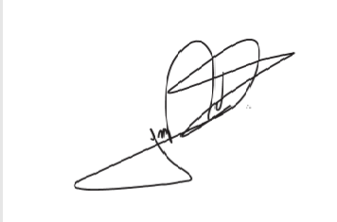

**JORGE FREDERICO**

Deputado Estadual